คู่มือการติดตั้งและการใช้โปรแกรม
อุปกรณ์ที่ต้องใช้
- Web-Camera

การติดตั้งโปรแกรม
1.เลือก setup.exe ใน folder Installation จะแสดงผลตามรูปที่ 1
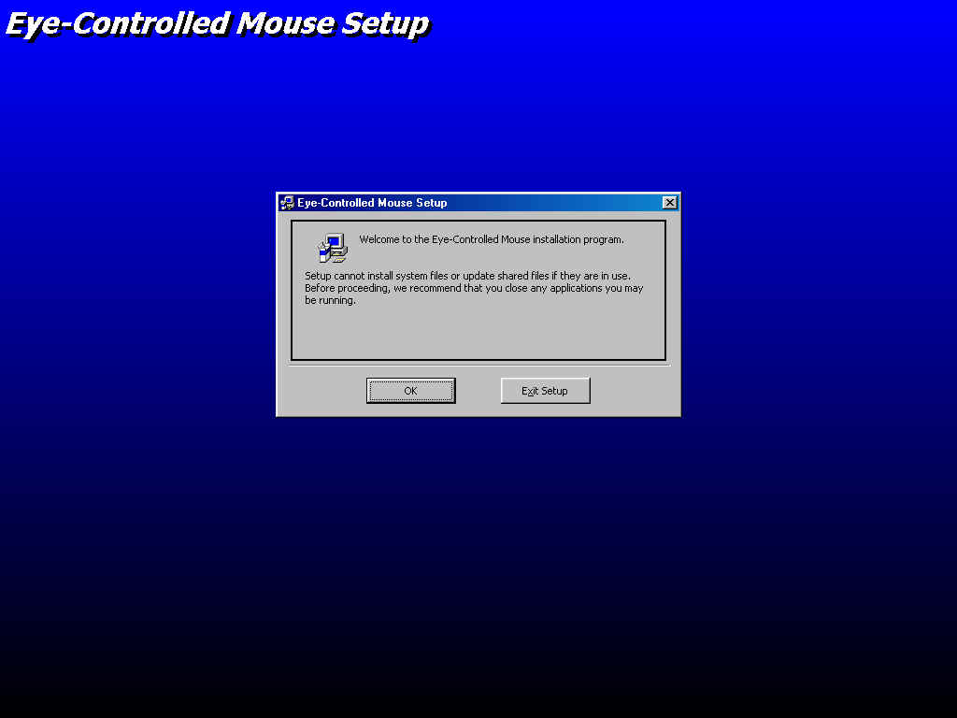
รูปที่ 1 การติดตั้งโปรแกรม

2. จากรูปที่ 1 กดปุ่ม OK หากต้องการติดตั้งโปรแกรมจะแสดงผลตามรูปที่ 2
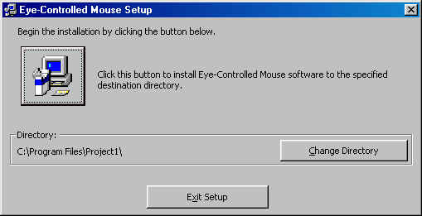
รูปที่ 2 การ Set Directory

3.ห้ามเปลี่ยน Directory Path เพราะในโปรแกรมมีการ set Directory Path ของรูปภาพตามนี้
4. จากรูปที่ 3 เปลี่ยนชื่อ Program Group ตามต้องการ
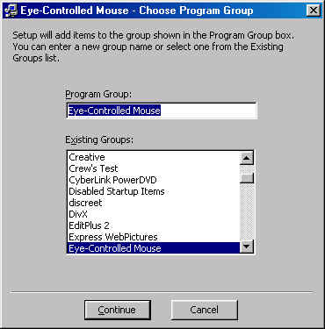
รูปที่ 3 การตั้งชื่อ Program Group

5. กด Continue จากนั้นรอสักครู่เพื่อทำการติดตั้งโปรแกรม

การตั้งค่าตัวแปรก่อนใช้โปรแกรม

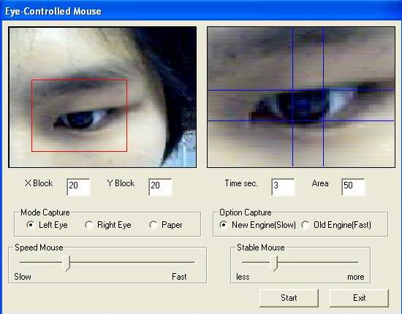
รูปที่ 4 หน้าจอโปรแกรม

X block Y block คือ จำนวนช่องตามแนวแกน X และ Y ตามลำดับ ว่าเราสามารถปรับได้ว่าต้องการแบ่งจำนวนหน้าจอเป็นเท่าไรหากยิ่งละเอียดมากเมาส์ยิ่ง sensitive มาก แต่ถ้าน้อยเกินไปก็ทำให้เมาส์เคลื่อนได้น้อยตำแหน่ง เช่น 20x20 คือ 400 จุดบนหน้าจอภาพ ที่เมาส์สามารถเคลื่อนที่ไปได้
Time Sec. คือการตั้งเวลาการคลิกเมาส์ เช่น 3 Sec. คือดวงตาต้องอยู่ในบริเวณที่กำหนดเป็นเวลา 3 วินาที เมาส์ถึงจะเปลี่ยน mode เป็นรอรับ event การคลิก
Area คือบริเวณที่คาดว่าผู้ใช้ต้องการคลิก เช่น 50 หมายถึง หากเมาส์อยู่ในบริเวณ 50x50 pixel นาน ในเวลาที่กำหนด เมาส์จะทำการรอรับ event การคลิก

Option Capture เป็นการเลือก Algorithm ในการ search หาดวงตา
-New Engine จะช้าในการหาจุดศูนย์กลางตาแต่มีความแม่นยำสูงกว่า Old Engine
-Old Engine จะเร็วในการหาจุดศูนย์กลางตาแต่มีความแม่นยำต่ำกว่า New Engine
Speed Mouse คือ การปรับความเร็วในการเคลื่อนที่ของเมาส์
Stable Mouse คือ การปรับความนิ่งของเมาส์

Mode Capture เป็นการเลือกการตรวจจับการเคลื่อนที่
- Left Eye การตรวจจับการเคลื่อนที่ของตาซ้าย ตามรูปที่ 5
- Right Eye การตรวจจับการเคลื่อนที่ของตาขวา ตามรูปที่ 6
- Paper การตรวจจับการเคลื่อนที่ของกระดาษกาวสีน้ำเงินที่แปะที่หน้าผาก ตามรูปที่ 7

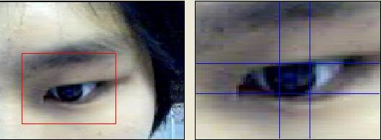
รูปที่ 5 การตรวจจับการเคลื่อนที่ของตาซ้าย

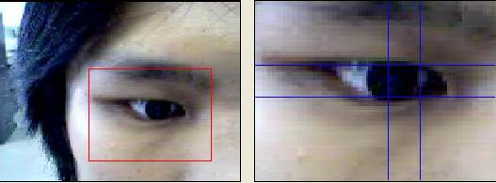
รูปที่ 6 การตรวจจับการเคลื่อนที่ของตาขวา

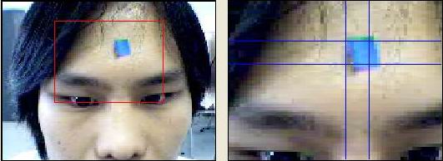
รูปที่ 7 การตรวจจับการเคลื่อนที่ของกระดาษกาวสีน้ำเงินที่แปะที่หน้าผาก

การใช้โปรแกรม
1.ให้ตาหรือกระดาษกาวอยู่ในกรอบสีแดง
2.ปรับค่าตัวแปรต่างๆตามความเหมาะสมเมื่อเริ่มโปรแกรม
3.กดปุ่ม Start เพื่อทำการเริ่มใช้งาน จะแสดงผลตามรูปที่ 8

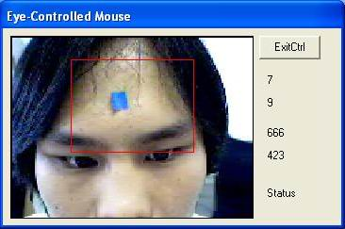
i
j
X
Y
รูปที่ 8 หน้าจอเมื่อเริ่มการทำงาน

- “i” คือ ตำแหน่งในแนวแกน x (Block) ของจุดศูนย์กลางดวงตา
- “j” คือ ตำแหน่งในแนวแกน y (Block) ของจุดศูนย์กลางดวงตา
- “X” คือตำแหน่งของเมาส์ตามแนวแกน x บนหน้าจอ
- “Y” คือตำแหน่งของเมาส์ตามแนวแกน y บนหน้าจอ
- “Status” คือสถานะเมื่อโปรแกรมมีการรับ Input เช่น
Right คือ มองทางขวา → คลิกขวา
Left คือ มองทางซ้าย → คลิกซ้าย
Down คือ มองลง → ดับเบิลคลิก
Drag คือ มองขึ้น → ลาก
Drop คือ เมื่อทำการลากแล้ว
Nothing คือมองตรงกลางจะไม่ทำอะไรเลย

4.เมื่อเคลื่อนดวงตา เมาส์จะเคลื่อนที่ในทิศทางเดียวกับดวงตา
5.เมื่อต้องการคลิก ให้เคอร์เซอร์เมาส์อยู่ในบริเวณที่เราต้องการคลิกเป็นเวลา 3 วินาที ไอคอนเมาส์จะ
เปลี่ยนจากรูปลูกศรสีขาวเป็นรูปไดโนเสาร์ จากนั้นให้เคลื่อนตาไปบริเวณตรงกลางจอรับภาพเพื่อที่ตา
พร้อมที่จะใส่event เมาส์เปลี่ยนไอคอนจากรูปไดโนเสาร์เป็นรูปเมาส์ เพื่อรอรับ event จากดวงตา

Event ของดวงตามีดังนี้
- มองทางขวา → คลิกขวา
- มองทางซ้าย → คลิกซ้าย
- มองลง → ดับเบิลคลิก
- มองขึ้น → ลาก
การปล่อย เมื่อทำการลากแล้ว ให้เรามองไปบริเวณที่ต้องการปล่อยเป็นเวลา 3 วินาที จากนั้นเมื่อเราใส่
event ใดก็ตามจะทำการปล่อย (ยกเว้นมองตรงกลางจะไม่ทำอะไรเลย )
6.เมื่อเราทำการคลิกเสร็จไอคอนเมาส์จะเปลี่ยนกลับมาเป็นรูปลูกศรเหมือนเดิม

